У Китаї на «China International Import Expo 2018» Голова Держенергоефективності презентував інвестиційні можливості «зеленої» енергетики України

Разом із Першим віце-прем'єр-міністром України – Міністром економічного розвитку і торгівлі України Степаном Кубівим та іншими членами офіційної делегації України до Китаю Голова Держенергоефективності Сергій Савчук взяв участь у відкритті Національного стенду України на «China International Import Expo 2018».
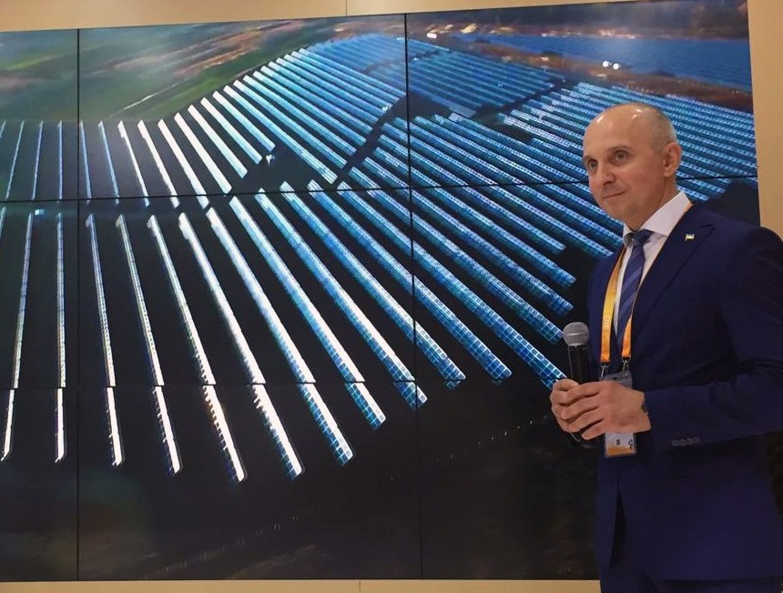

Україна із понад 170 країнами презентує досягнення та привабливі для інвестицій проекти, у т. ч. в «зеленій» енергетиці, для понад 1 млн відвідувачів виставки.

До уваги учасників та гостей виставки – сучасний інтерактивний стенд України із креативним графічним шоу та зонами для воркшорів і переговорів.

Китай для України – стратегічний партнер, особливо у «чистій» енергетиці, адже це світовий лідер:

- за обсягами «зелених» інвестицій (близько 127 млрд доларів у 2017 році);

- за найбільшими встановленими потужностями відновлюваної електроенергетики.

«У цій сфері ми вже другий рік розвиваємо успішне партнерство, розпочате підписанням Меморандуму між Держенергоефективності та Національною енергетичною адміністрацією КНР (http://en.ndrc.gov.cn) у грудні 2017 року», - повідомив під час виступу Сергій Савчук.

Китайські компанії вже реалізують «зелені» проекти в Україні, здебільшого у сонячній та вітровій енергетиці. Втім, напрями співпраці набагато ширші.

«На Інтерактивній карті «UAMAP» (http://www.uamap.org.ua) для інвесторів ми зібрали понад 100 потенційних привабливих проектів на загальну суму понад 4 млрд євро», - наголосив С. Савчук та представив деякі з найцікавіших проектів:

- когенераційна установка на біомасі із 7,5 МВт електричної та 23,5 МВт теплової потужності на Харківщині (близько 23 млн євро інвестицій);

- завод із виробництва біоетанолу другого покоління потужністю 50 тис. тонн у рік на Одещині (75 млн євро інвестицій);

- Сколівська вітроелектростанція потужністю 53,2 МВт на Львівщині (близько 65 млн євро інвестицій);

- ГАЕС потужністю 1000 МВт у м. Канів Черкаської області (більше 1 млрд євро інвестицій);

- біогазова установка потужністю 4,8 МВт на Одещині (більше 15 млн євро інвестицій).
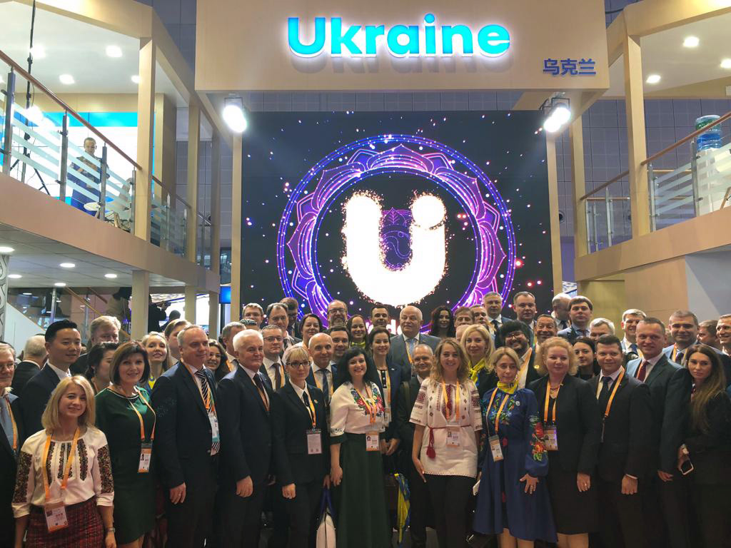

Наприкінці виступу С.Савчук закликав бізнес Китаю розширювати партнерство з українськими компаніями, особливо, у таких напрямах:

- встановлення твердопаливних котелень, біоТЕЦ, біогазових установок,
- генерація енергії із сміття;
- виробництво обладнання та матеріалів для об’єктів відновлюваної енергетики;
- розробка спільних механізмів фінансування «зелених» проектів.
Управління комунікації та зв’язків з громадськістю Держенергоефективності

